|  |  |  |
| --- | --- | --- |
| Administración de Sistemas Operativos | | |
| Tema 3-2 | **Aplicación de scripting en SO**  **Introducción a PowerShell**  **Variables** | |
| Fecha |  | |
| Nombre y Apellidos |  | Nº |
| http://freyes.svetlian.com/Los%20Arrays%20en%20Powershell.htm  <https://docs.microsoft.com/es-es/powershell/scripting/getting-started/cookbooks/working-with-files-and-folders?view=powershell-5.1>  https://fvarrui.github.io/ADD/docs/scripting/powershell | | |

El objetivo es *manejar variables con PowerShell*. Las variables comienzan con $y podemos meter en ella cualquier casi cualquier cosa.

1. Prueba los siguientes ejemplos:

PS>$fecha = get-date

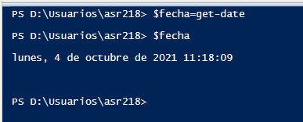

PS>$numero = 1

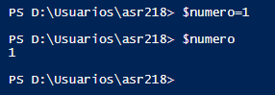

PS>$numero_decimal = 1.5

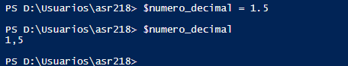

PS>$letra = 'y '

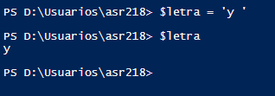

PS>$cadena = 'esto es una cadena'

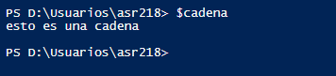

Puedes asignar el tipo concreto de variable indicándolo entre corchetes. Estos son algunos:

[int]$numero_32bit = 999999999

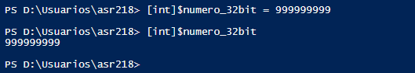

[long]$numero_64bit = 999999999999999999

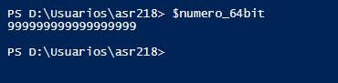

[string]$cadena = "cadena en unicode"

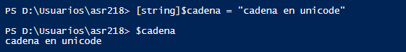

[char]$caracter = "a"



[byte]$numero_8bit = 255

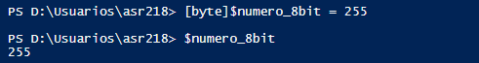

[bool]$verdad = $true

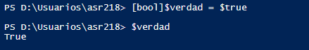

[decimal]$numero_decimal = 467.45



Para mostrar el valor de una variable, simplemente escríbela y pulsa ENTER

PS>$cadenaesto es una cadena

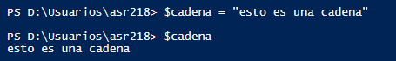

Puedes sumar dos o más números:

PS>1 + 1.5 2.5

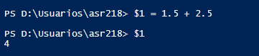

o sumar dos o más variables que contienen números:

PS>$numero + $numero_decimal + 2.5

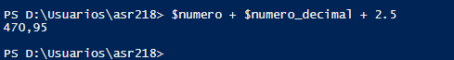

o incrementar directamente $numero en una unidad:

PS>$numero++

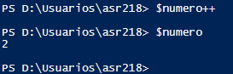

PS>$numero2 Puedes unir dos o más cadenas:

PS>'y ' + 'esto es una cadena'

y esto es una cadena

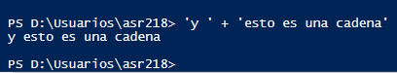

Observa que los espacios en blanco se tienen en cuenta.

Para unir dos o más variables que contienen cadenas:

PS>$letra + $cadena



y esto es una cadena.

1. Crea las siguientes variables, usando distintas maneras posibles y asignándolas los valores siguientes:

$unaCadena ="Algún texto"

$unNumero = 5 -as [double]

$unaLista = 1,2,3,4,5

$name = -join("Jo", "h", "n");

Write-Host (-join("Jo", "h", "n"))

$unaCadena 1= $unaLista -join ‘.’

$unaTablaHash = @{nom1='val1'; nom2='val2'}

[string]$cadena = $( Read-Host "Introduce un parámetro:”)

$archivo="C:\Users\usuario\Desktop\textos\texto.txt

$names = get-content $archivo

[string]$c = Read-Host "Introduce un nombre"

Set-Variable -name dia -value Domingo -description “dia festivo”

$fecha=(get-date)

1. Recupera el valor de las variables, para comprobar su definición:

echo $unaCadena

echo "Interpolación: $unaCadena"

echo "`$unaCadena tiene longitud de $($unaCadena.Length)"

echo '$unaCadena'

write-host “introdujiste” $c

get-variable -name dia

get-variable -name dia | format-list

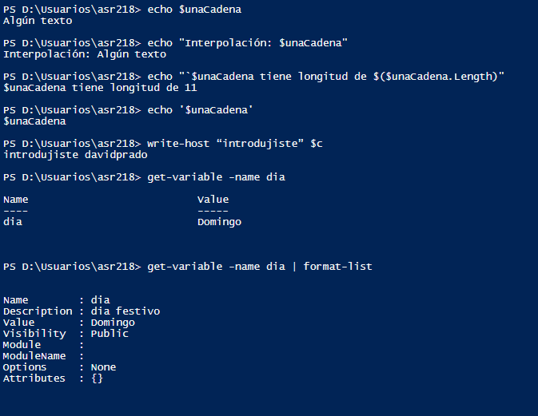

1. Con el comando get-member vas a ver las distintas propiedades de las variables, comprueba que propiedades se muestran en los siguientes casos:

$svc = Get-Service

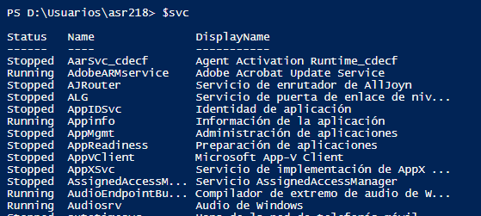

$svc[0].name



$name = $svc[1].name

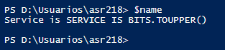

$name.length



$name.ToUpper()

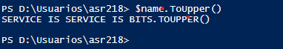

$service = 'bits'

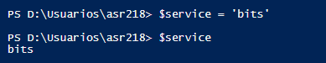

$name = "Service is $service.ToUpper()"

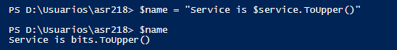

$upper = $name.ToUpper()

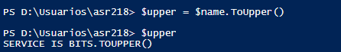

$name = "Service is $upper"

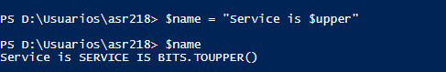

#$a1 = (get-date).day

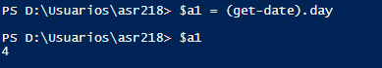

#$a2 = (get-date).dayofweek

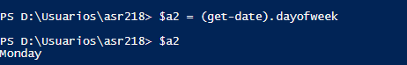

#$a3 = (get-date).dayofyear

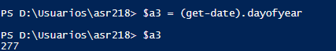

#$a4 = (get-date).hour

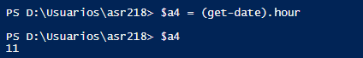

#$a5 = (get-date).minute

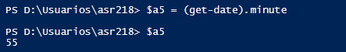

#$a6 = (get-date).year

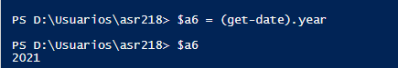

1. Variables predefinidas.

Get-ChildItem variable: # te muestra las variables definidas

Get-ChildItem env: # te muestra variables predefinidas

PS> $env:SystemRoot



Echo “tu directorio actual es “ $pwd

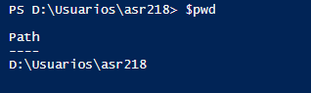

Echo “el directorio principal es” $env:SystemRoot



1. Más ejemplos:

>get-variable

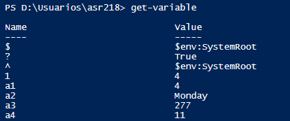

>get-variable -name p*

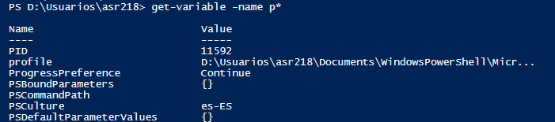

>get-variable -name pshome –valueonly



>get-variable -include r*, h*, v* | format-list

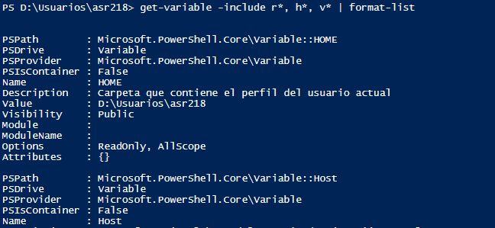

>set-variable -name omega -value 168 -description “valor de prueba” -option readonly

>get-variable -name omega | format-list

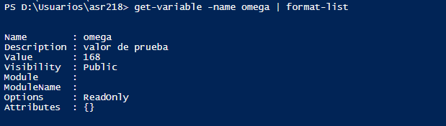

>get-variable dia | format-list

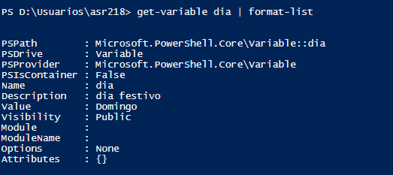

>clear-variable -name dia

>get-variable -name dia | format-list

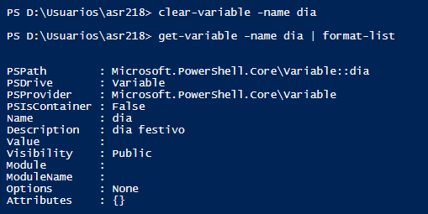

>clear-variable -name omega

>clear-variable -name omega –force

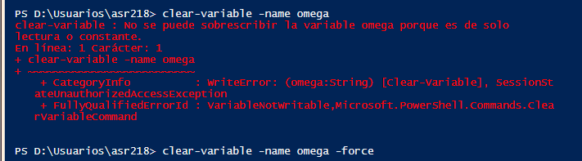

>get-variable -name omega | format-list

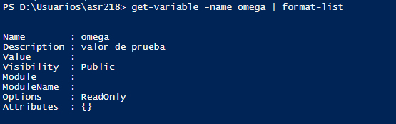

>set-variable -name omega -value omega2

>set-variable -name omega -value omega2 –force

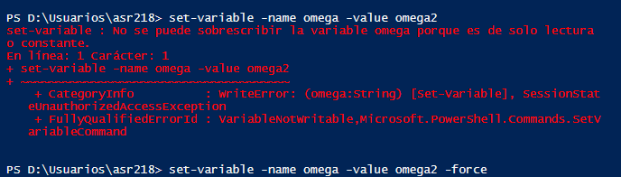

>get-variable -name omega | format-list

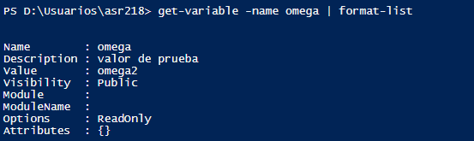

>get-variable -name dia | format-list

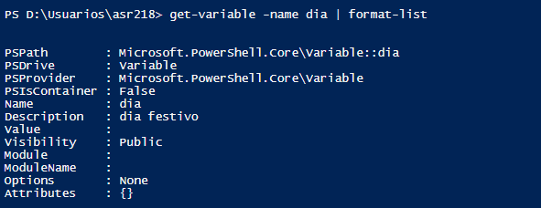

>remove-variable -name dia

>get-variable -name dia | format-list

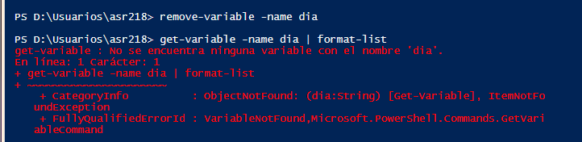

>get-variable -name omega | format-list

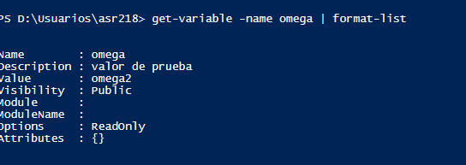

>remove-variable -name omega

>remove-variable -name omega –force

>get-variable -name omega | format-list

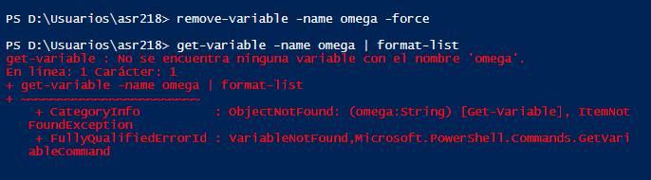

>(Get-Content C:\Users\usuario\Desktops\Textos\texto.txt)[0 ..2] # lista de la fila 1 a la tres del doc texto.txt

Listar los servicios en ejecución



>Get-Service | where {$_.Status -eq “Running”}

